新年快樂 | 今年是中華民國（ ）年，也是西元（ ）年，今年的生肖是（ ），我的生肖是（ ）。  洪素芳96.01.10
   | ◎畫今年生肖： | - 畫自己的生肖：
◎請畫出代表吉祥的食物：
 | 好彩頭  是指【 蘿蔔】 |  | 平平安安  是指【 】
 | 大吉大利  是指【 】 |  | 年年有餘  是指【 】
 | 發財  是指【 】 |  | 好運旺旺來  是指【 】
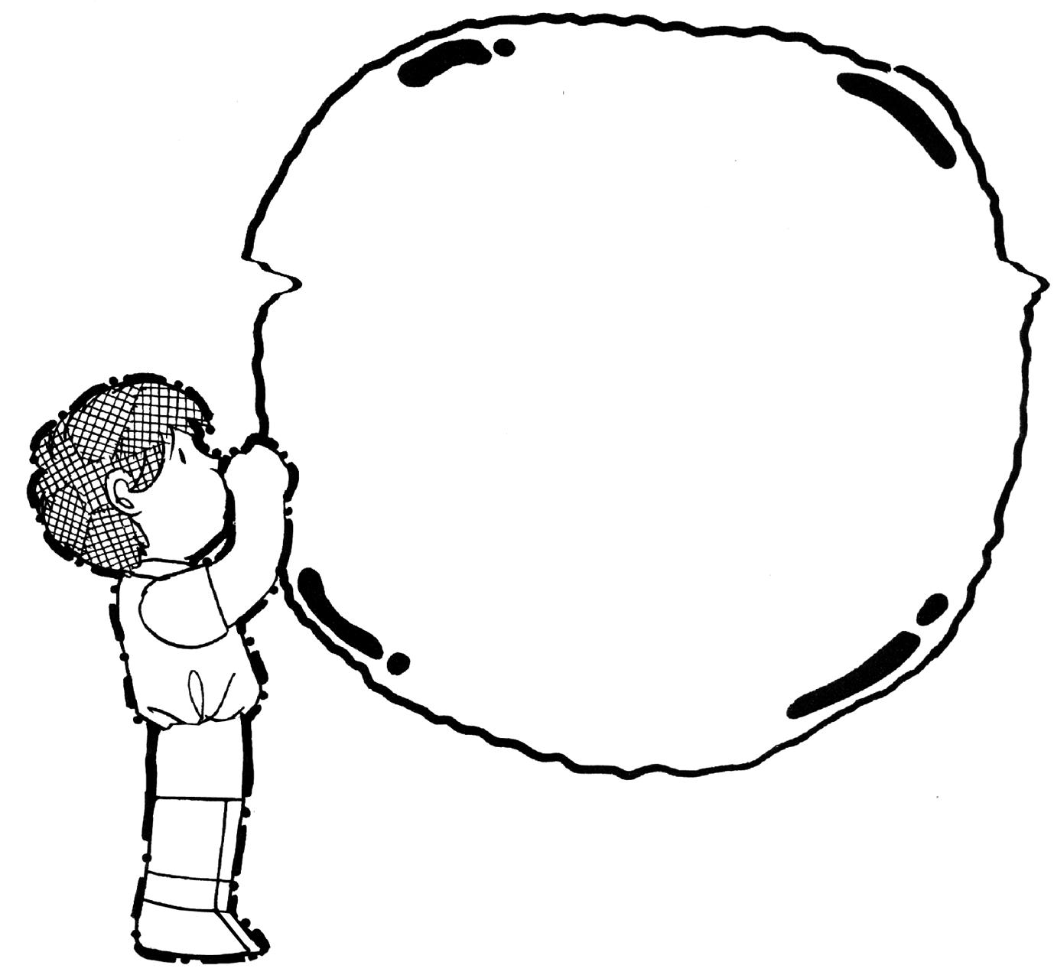
- 想一想還有
哪些吉祥話：
家長簽閱：

